명절 전후 수상한 문자에 속지마세요
SKT, 추석 연휴 통신금융사기 주의보 안내
- 연휴 기간 택배·정부기관·지인 사칭 보이스피싱, 스팸·스미싱 범죄 급증 예상
- 20대 이하에서 가장 많은 보이스피싱 피해 발생…신종 사기수법 대비 필요
- 불법 스팸 문자 필터링 정책 업데이트… 1일 1회에서 10분당 1회로 대폭 강화
- PASS스팸필터링, 키워드 추천·미끼 문자 AI탐지 알림 등 통해 피해 예방 기여
엠바고 : 배포 즉시 사용 가능합니다.

[2024. 9. 13.]

SK텔레콤은 이번 추석 연휴 기간 보이스피싱,스팸·스미싱 등의 통신금융사기 피해가 급증할 것으로 예상됨에 따라 고객들에게 각별한 주의를 당부했다.

경찰청에 따르면, 최근 ▲정부기관사칭 ▲지인사칭 ▲투자권유형 ▲택배 배송 등 스팸·스미싱 유형 중 정부기관을 사칭한 사기유형이 전체의 71%를 차지하고 있다.

특히, 지인사칭유형의 신고·차단 건 수의 경우 ‘23년 기준 5만9천여건에서 ‘24년 8월까지 21만여건으로 약 3배 이상 급증하고 있어 유사한 통신금융사기 시도에 대한 고객들의 주의가 필요하다.

최근 급증하고 있는 보이스피싱의 경우, 대부분 연령대에서 피해건수가 줄어들고 있는 반면 사회적 경험이 상대적으로 적은 20대 이하 연령층의 피해는 빠르게 증가하고 있어 해당 연령층의 관심과 함께 철저한 사전 예방 교육 필요성이 대두되고 있다.
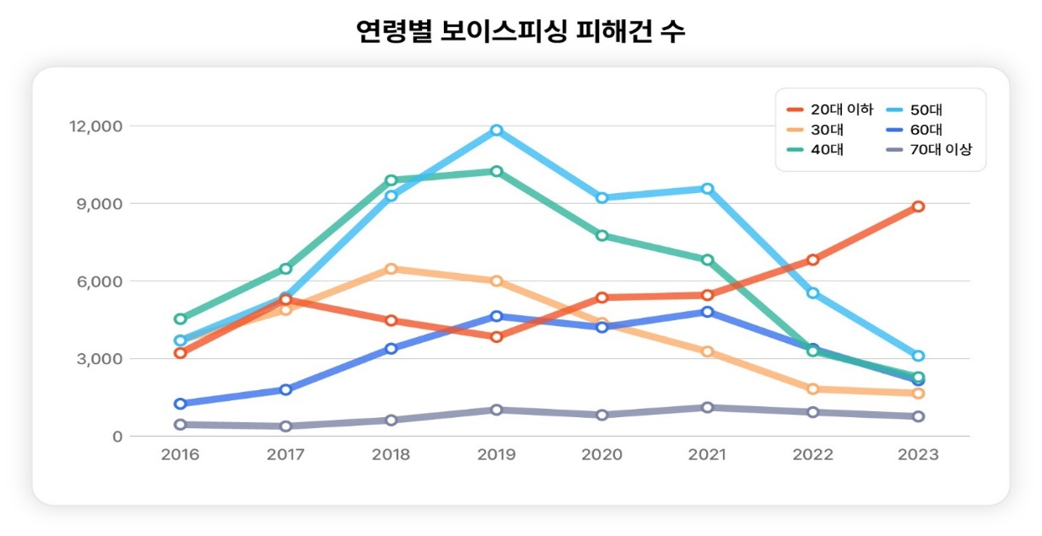

SKT는 이번 추석 연휴 기간 보이스피싱,스팸·스미싱 등 빈도가 크게 증가할 것으로 예상됨에 따라 방통위와 한국정보통신진흥협회(KAIT)와 협력하여 9일부터 가입자를 대상으로 ‘스미싱 문자 주의 안내’ 문자 메시지를 발송하고 연휴기간 중 특별 소통 상황실을 운영하는 등 통신금융사기 피해 방지에 만전을 기하고 있다.

안내문자에서 SKT는 고객들에 출처가 불분명한 문자에 대한 주의를 당부하는 한편, 스마트폰 보안 설정 강화, 여신거래 안심차단 서비스 신청 등 피해 예방을 위한 대처 방법을 소개했다.

[SKT] 추석 연휴 스미싱 문자 주의 안내

고객님, 안녕하세요.
추석 연휴를 앞두고 코로나19 정부지원금 지급 대상,택배 배송 조회 등을 사칭한 스미싱 문자가 늘어날 것으로 예상됩니다.
피해 예방을 위해 아래와 같이 대처 방법을 안내드립니다.

■ 대처 방법
① 출처가 불분명한 문자를 받은 경우 인터넷 주소(URL)나 전화번호는 절대 누르지 마시고, [스팸으로 신고] 또는 경찰청(112)으로 신고해 주세요.카카오톡 채널 <보호나라>의 스미싱 확인 서비스를 통해 의심 문자의정상 여부를 확인해 주시기 바랍니다.
② 출처를 알 수 없는 앱은 함부로 설치되지 않도록 스마트폰 보안 설정을 강화해 주시기 바랍니다.
*안드로이드 폰 설정 방법:스마트폰 '설정'앱 선택 > '보안 및 개인정보 보호'메뉴 > '보안 위험 자동 차단' 활성화
③ 개인정보 유출로 인해 원치 않는 대출 등 여신 거래가 발생하여 피해를 입지 않도록 금융 회사를 방문해 <여신거래 안심차단 서비스>를 신청하시기 바랍니다.
④ 사이버 사기 범죄 피해를 입은 경우 112 또는 경찰청 홈페이지 신고 창구로 바로 신고해 주시기 바랍니다.

고객님의 안전한 통신 생활을 위해 최선을 다하겠습니다.

SKT와 함께해 주셔서 감사합니다.
<‘SKT 추석 연휴 스미싱 문자 주의 안내’ 예시>

SKT는 최근 불법 스팸 차단을 위한 전사 TF를 신설하는 등 고객 피해 최소화를 위해 다양한 노력을 기울이고 있다.

송수신 문자에 대한 필터링 정책 업데이트 시간을 종전 1일 1회에서 10분당 1회로 단축하고, 불법 스팸 발송번호 등록기준을 보다 엄격하게 하는 등 자체적인 불법 스팸 억제 노력을 강화하고 있다.

또한 지난달부터 자사 본인인증 서비스 앱인 PASS에 제공중인 ‘PASS 스팸 필터링’ 서비스 기능 강화 및 확산에도 본격 나서고 있다.

‘PASS 스팸필터링’은 불법 스팸 문자를 감시하고 걸러주는 기본 기능에 ‘키워드 추천’, ‘미끼 문자 AI탐지 알림 서비스’ 등을 제공하며, 휴대전화 사용자의 동의를 통해 통신사 자체 필터링 대비 더욱 심도 있는 스팸 필터링이 가능하다.

이와 함께 SKT는 서울경찰청과 함께 경찰에 피해신고 접수된 보이스피싱 번호로 SKT 고객에게 전화를 걸거나 받을 수 없도록 차단하는 ‘보이스피싱 번호차단 서비스’도 함께 제공하고 있다.

SKT손영규 정보보호 담당은 "추석 연휴 기간 동안 고객들의 안전한 통신 이용을 위해 24시간 모니터링 체계를 강화하고 있다"며 "고객들께서는 의심스러운 전화나 문자를 받으셨을 때 당사가 제공하는 무료 보안 서비스를 적극 활용해 주시기 바란다"고 당부했다.

